GUÍA DE CIENCIAS NATURALES

Nombre: | Curso: 8°A | Fecha: semana N° 20
¿QUÉ APRENDEREMOS?
Objetivo (s): OA 10 Analizar un circuito eléctrico domiciliario y comparar experimentalmente los circuitos eléctricos en serie y en paralelo, en relación con la: Energía eléctrica. Diferencia de potencial. Intensidad de corriente. Potencia eléctrica. Resistencia eléctrica. Eficiencia energética
Contenidos: Energía eléctrica
Objetivo de la semana: Describir artefactos domiciliarios identificando sus componentes.
Habilidad: comparar
Para comenzar necesitas saber de qué se trata la habilidad de comparar y qué entendemos energía eléctrica

¿Qué necesito saber?

Entenderemos por describir la capacidad de observar y establecer características del objeto en estudio.

La energía eléctrica es un tipo de energía que se genera por la atracción y repulsión entre cargas eléctricas

Observa las siguientes imágenes. Luego píntalas.

En el siguiente recuadro dibuja 5 de los artefactos eléctricos que aparecen en la imagen y explica su función y como se realizaba la misma función antes que se inventara el mismo artefacto como puedes observar en el ejemplo que daré.

Artefacto | Función | Función antes de existir el artefacto
Máquina de cocer | Para hacer distintos tipos de vestimentas u otros implementos fabricados con tela | Cocer o hacer ropa a mano con hilo y aguja  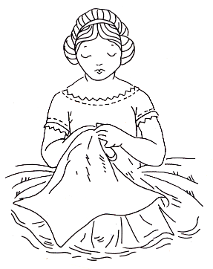

Como puedes observar La electricidad comenzó a facilitar el trabajo de las personas
Además de ser un facilitador de creaciones de artefactos que utilizan esta energía

Ahora tu elige 4 artefactos. Dibuja y explica. Comparando las funciones con y sin artefactos eléctricos

Artefacto | Función | Función antes de existir el artefacto

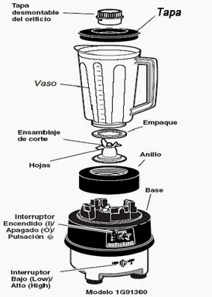
Observa la juguera y sus partes

Del siguiente artefacto eléctrico indica sus partes. Puedes buscar información en internet o pedir ayuda a un adulto.

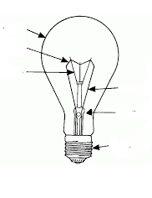
Una vez realizado, enviar foto al WhatsApp del curso

